Practica 2
Roberto Gil Ortiz-Solis
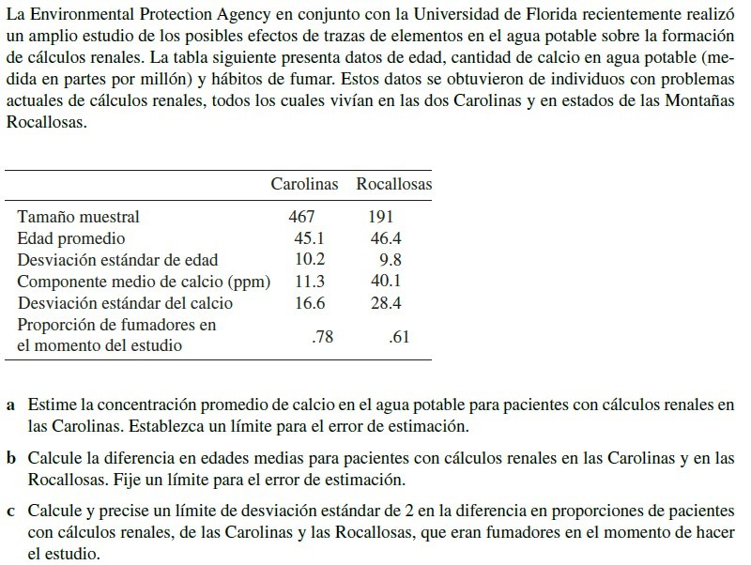
Ejercicio 1: Estimación puntual.

Solución Fig. 1-a):
Concentración promedio de calcio en el agua potable en Carolinas.

Datos:
$σ=16.6$
$n=467$
${\overline{Y}}_{}=11.3$

Resolver:
$θ±σθ$
$\overline{Y}±\frac{σ}{\sqrt{n}}$
$11.3±\frac{16.6}{\sqrt{467}}$
$11.3±\frac{16.6}{21.61}$
$11.3−.7681≤11.3≤11.3+.7681$
$10.5316≤11.3≤12.0682$
$∴$ El limite promedio de concentración de calcio en el agua potable para pacientes con calculo renales, se encuentra en un intervalo de confianza de: $10.5316≤11.3≤12.0682$

Solución Fig. 1-b):
Diferencia de edades promedio de personas con cálculos renales en Carolinas y Rocallosas.

Datos:
$σ=10.2 →σ^{2}=104.04$
$σ=9.8→σ^{2}=96.04$
$n_{1}=467$
$n_{2}=191$
${\overline{Y}}_{1}=45.1$
${\overline{Y}}_{2}=46.4$

Resolver:
$θ±σθ$
$\overline{Y_{1}}−\overline{Y_{2}}±\sqrt{\frac{σ_{1}^{2}}{n_{1}}+\frac{σ_{2}^{2}}{n_{2}}}$
$45.1−46.4±\sqrt{\frac{104.04}{467}+\frac{{96.04}^{}}{191}}$
$−1.3±\sqrt{0.7256}$
$−1.3−.8518≤−1.3≤−1.3+.8518$
$−2.1518≤−1.3≤−0.4481$
$∴$ La diferencia de edades promedio entre las personas en Carolinas y Rocallosas, se encuentra en un intervalo de: $−2.1518≤−1.3≤−0.4481$

Solución Fig. 1-c):
Diferencia de proporciones de personas fumadoras al momento de hacer el estudio.

Datos:
$n_{1}=467$
$n_{2}=191$
$p_{1}=0.78→q_{1}=0.22$
$p_{2}=0.61→q_{2}=0.39$

Resolver:
$θ±σθ \left(2\right)$
$p_{1}−q_{2}±\sqrt{\frac{p_{1}⋅q_{1}}{n_{1}}+\frac{p_{2}⋅q_{2}}{n_{2}}} \left(2\right)$
$0.78−0.61±\sqrt{\frac{0.78⋅0.22}{467}+\frac{0.61⋅0.39}{191}} \left(2\right)$
$0.17±\left(\sqrt{1.61}E^{−3}\right) \left(2\right)$
$0.17−0.0803≤0.17≤0.17+0.0803$
$\left(0.09≤0.17≤0.2503\right)⋅100\%$
$9\%≤17\%≤25.03\%$
$∴$ La diferencia de proporciones de personas fumadoras con cálculos renales de las 2 ciudades se encuentra en un intervalo de: $9\%≤17\%≤25.03\%$

